Бекітемін
Қызылқоға ауданы әкімі аппаратының басшысы

А.Жанқуатов
“ ” 2026 жыл

Киімді тігу жұмысының техникалық ерекшелігі:

Атауы | Мағынасы
Атауы және қысқаша сипаттамасы | Бомбер киімі
Қосымша сипаттамасы | Сипаттама: эскизді дайындау, өлшемін өлшеу, арнайы киімді жеткізу
Саны | 30
Өлшем бірлігі | Дана
Бірлік бағасы, ҚҚС-мен | 30 000 теңге
Барлық бағасы, ҚҚС-мен | 900 000 теңге
Жеткізу орны | ҚР, Атырау облысы, Қызылқоға ауданы, Миялы ауылы, А.Құнанбаев көшесі, №4.
Жеткізу шарттары | DDP
Жеткізу мерзімі | Шартқа қол қойылған күннен бастап күнтізбелік 30 күн ішінде.
Сипаттама және қажетті функционалдық, техникалық, сапалық және пайдалану сипаттамалары | Бомбер қара көк,  Бомбер моделі  Силуэт тегін  Найзағай Маусым Деми маусым  Құрамы полиэстер  Төсеу материалы полиэфир  Оқшаулау жоқ  Үлгі қарапайым  Қалта иә  Қосымша ақпарат аз 2026 Жылдың Көктем-Жаз Топтамасы. (№1 қосымшаны қараңыз)  Сол жақ кеуде аймағында тігілген патч.  Бұл көк бомбер практикалық жадағай матадан жасалған. Модель спорттық жетек пен заманауи қалалық стильді біріктіреді. Жел мен жеңіл жаңбырдан сенімді қорғайтын су өткізбейтін сіңдірілген берік пальто матасы. Қою көк түс. Кеудесінде жоғары сапалы логотип орналасқан Қызылқоға ауданы (Қызылқоға ауданы әкімдігі суреті), термопринт әдісімен немесе кестемен орындалған беріктігі үшін. Жеңдеріндегі серпімді тоқылған манжеттері бар классикалық бомбардировщик стилі, мінсіз сәйкестік үшін төменгі жиегінде серпімді және серпімді. Ыңғайлы сыдырма, функционалды бүйірлік қалталар. Осы техникалық ерекшелікте белгіленген техникалық орындауға (сапаға) қойылатын талаптарға сәйкес келмейтін киім белгіленген тәртіппен Жеткізушіге тиісті жарнамаларды көрсете отырып, қайтарылуға тиіс, ол қайтарылған арнайы киімнің орнына осы ерекшелікке жауап беретін жіберуге тиіс.  Тігістерді үш рет тігу. Жүктемелердің шоғырлану орындары нығайтылған. Еркін бүйірлік қозғалыстар. Кесу қозғалыс еркіндігін қамтамасыз етеді.  МЕМСТ 25295-2003 мемлекетаралық стандартына сәйкес болуы қажет.
Келісу | Киімнің эскизін Тапсырыс берушімен келісу
Киім өлшемі | Өлшемдерді өлшеу жеке жүргізіледі. Ескертпе: тауардың өлшемдері мен материалдары жеткізу тапсырысын ресімдеу кезінде өзгертілуі мүмкін, бұл шарттың өзгеруі болып табылмайды.

№1 қосымша

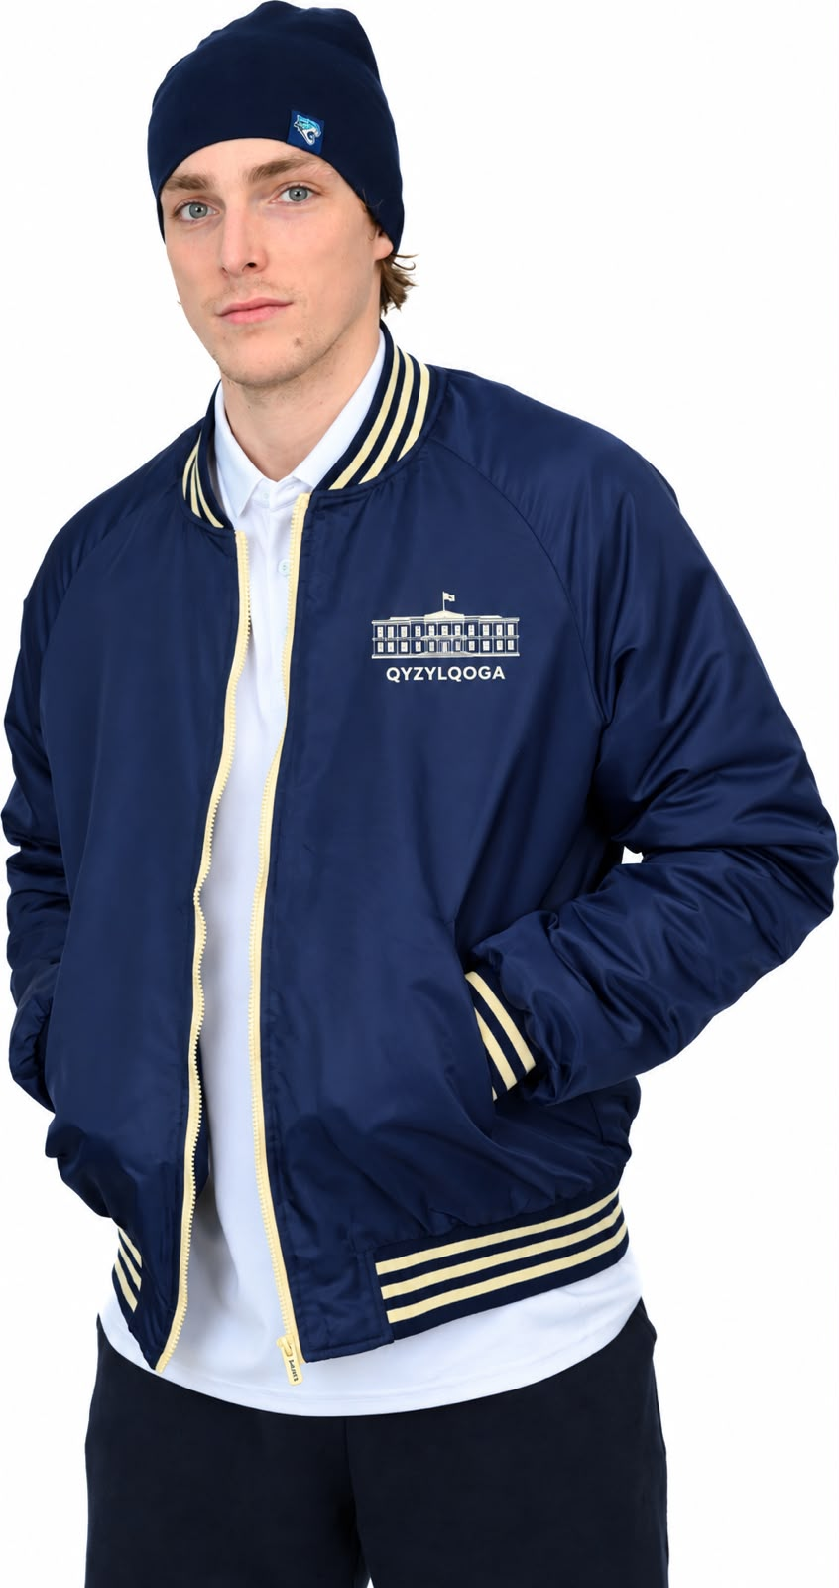

Утверждаю
Руководитель апппарата акима Кызылкогинского района

_________________ Жанкуатов А.
« ____» 2026 год

Работа по пошиву одежды

Наименование | Значение
Название и краткое описание | Бомбер темно-синий
Дополиниетльная характеристика | Описание: подготовка эскиза, мерка размеров, поставка спецодежды
Количество | 30
Единица измерения | Штука
Цена за единицу, с НДС | 30 000 тенге
Общая сумма, с НДС | 900 000 тенге
Место поставки | РК, Атырауская область, Кзылкогинский район, с.Миялы, ул.А.Кунанбаев, №4.
Условия поставки | DDP
Срок поставки | С даты подписания договора в течение 30 календарных дней.
Описание и требуемые функциональные, технические, качественные и эксплуатационные характеристики | Бомбер темно-синий,  Модель бомбер  Силуэт свободный  Застежка молния  Сезон демисезон  Состав полиэстер  Материал подкладки полиэстер  Утеплитель отсутствует  Узор однотонный  Карманы да  Дополнительная информация маломерит  Коллекция Весна-Лето 2026.  (смотреть приложение №1)  Вшитая нашивка в левом нагрудном области.  Этот синий бомбер из практичной плащевой ткани. Модель сочетает в себе спортивный драйв и современный городской стиль.  Прочная плащевая ткань с водоотталкивающей пропиткой, которая надежно защищает от ветра и легкого дождя.  Насыщенный темно-синий цвет.  На груди расположен высококачественный логотип Қызылқоға ауданы (рисунок акимата), выполненный методом термопечати или вышивкой для долговечности.  Классический фасон бомбера с эластичными трикотажными манжетами на рукавах, воротником-стойкой и резинкой по нижнему краю для идеальной посадки. Удобная застежка на молнию, функциональные боковые карманы.  Одежда не соответсвующие требованием к техническому исполнению (качеству), установленными настоящей технической спецификацией подлежат возврату с предъявлением в установленном порядке соответствующих рекламаций поставщику, который должен выслать, взамен возвращенной спецодежды, отвечающие настоящей спецификации.  Тройная пошивка швов. Места концентрации нагрузок укреплены. Свободные боковые движения. Покрой обеспечивает свободу движений.  Должны соответствовать межгосударственному стандарту ГОСТ 25295-2003.
Согласование | Эскиз одежды согласовать с заказчиком
Размеры одежды | Мерка размеров производится индивидуально.  Примечание: размеры и материалы товара могут быть измены при оформлении заказа на поставку, что не является изменением договора.

Приложение №1

№ | Размер | Рост | Саны
1 | 54 | 172 | 1
2 | 56 | 178 | 1
3 | 54 | 178 | 1
4 | 54 | 178 | 1
5 | 50 | 176 | 1
6 | 56 | 174 | 1
7 | 48 | 170 | 1
8 | 52 | 176 | 1
9 | 48 | 153 | 1
10 | 48 | 172 | 1
11 | 56 | 178 | 1
12 | 56 | 178 | 1
13 | 48 | 171 | 1
14 | 56 | 178 | 1
15 | 54 | 178 | 1
16 | 48 | 160 | 1
17 | 48 | 155 | 1
18 | 50 | 164 | 1
19 | 48 | 172 | 1
20 | 50 | 170 | 1
21 | 46 | 168 | 1
22 | 50 | 167 | 1
23 | 52 | 180 | 1
24 | 50 | 170 | 1
25 | 42 | 163 | 1
26 | 44 | 155 | 1
27 | 48 | 160 | 1
28 | 48 | 178 | 1
29 | 46 | 178 | 1
30 | 56 | 178 | 1

